Wie bekomme ich eine Tabelle so formatiert, dass sie aussieht, wie zwei Tabellen? (-> Rechnung)

Schritt 1: Tabelle GESAMT einfügen und befüllen

|  |  |  |  |
| --- | --- | --- | --- |
| Artikel | Preis in Euro | Bestellte Menge | Gesamtpreis |
| Kastanien | 3,00 | 20 | 60,00 |
| Zahnstocher | 1,00 | 40 | 40,00 |
|  |  | Gesamtbetrag netto | 100,00 |
|  |  | UST 19 % | 19,00 |
|  |  | Zahlbetrag | 119,00 |

Schritt 2: Die Bereiche, die NICHT gedruckt werden sollen anmarkieren

Schritt 3: in die Tabellentools gehe (Entwurf)

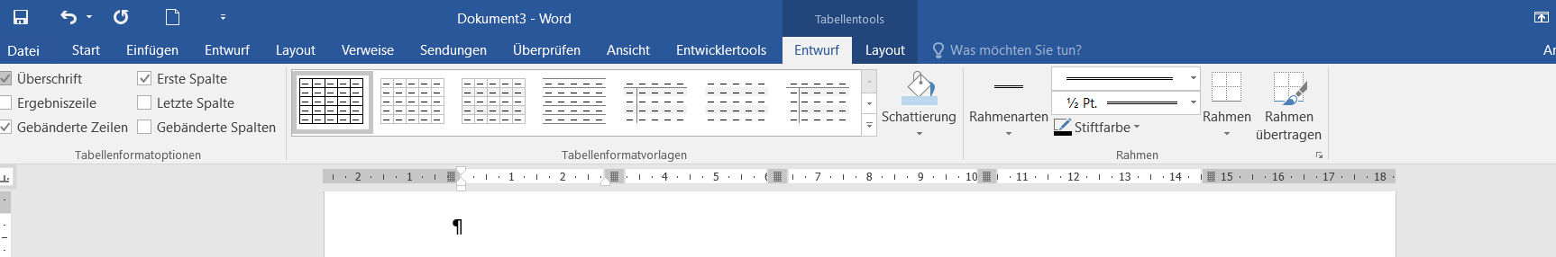

Schritt 4: Rahmen anklicken und „keine Rahmen“ auswählen

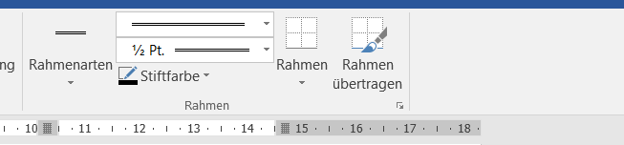

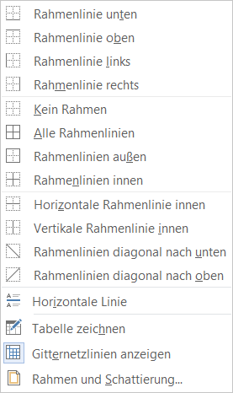

|  |  |  |  |
| --- | --- | --- | --- |
| Artikel | Preis in Euro | Bestellte Menge | Gesamtpreis |
| Kastanien | 3,00 | 20 | 60,00 |
| Zahnstocher | 1,00 | 40 | 40,00 |
|  |  | Gesamtbetrag netto | 100,00 |
|  |  | UST 19 % | 19,00 |
|  |  | Zahlbetrag | 119,00 |

Tabelle wieder hübsch machen:

Problem: Rahmenlinien fehlen jetzt auch unter Zahnstocher und lins von Gesamtbetrag netto:

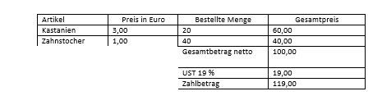

Also bitte die Rahmenlinien wieder händisch hinzufügen:

Zellen anmarkieren:

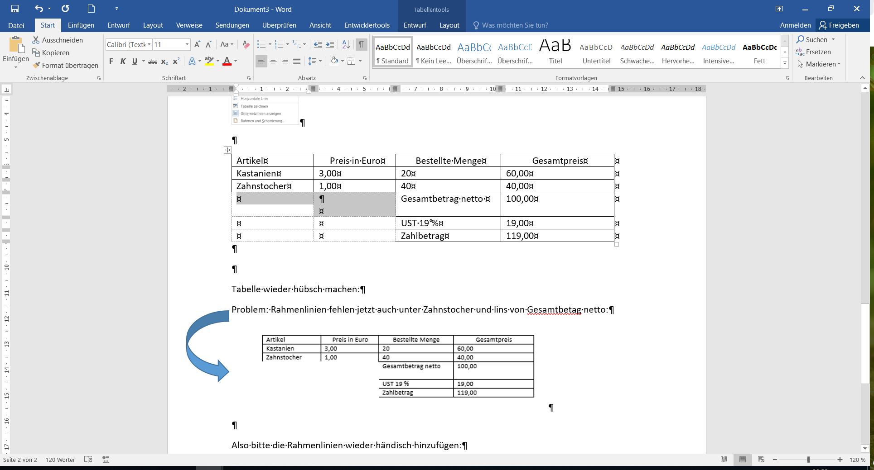

In den Tabellentools wieder auf Entwurf, dort wieder auf Rahmen:





Variante 1: Sie sind zufrieden mit dem, was Word Ihnen vorschlägt:



Variante 2: Sie sind NICHT zufrieden und wollen spezielle Rahmenlinien: